THƯ VIỆN TRƯỜNG TIỂU HỌC TÂN TRIỀUọc bài

BÀI GIỚI THIỆU SÁCH THÁNG 9.
Năm học 2023-2024
Chủ đề: “An toàn giao thông”
Tên sách: Tài liệu Giáo dục An toàn giao thông từ lớp 1 đến lớp 5

Các em học sinh thân mến!
Trong buổi giới thiệu sách đầu tiên của năm học mới cô sẽ giới thiệu tới các em bộ sách về Giáo dục an toàn giao thông.
Như các em đã biết, hàng ngày các em đi học hay đi chơi các em thường đi cùng bố mẹ, hoặc tự đi một mình. Nhưng trên những con đường các em đi đều có rất nhiều các loại phương tiện giao thông tham gia, đặc biệt các phương tiện này đều di chuyển rất nhanh, như vậy thật là nguy hiểm!
Vậy nếu chúng ta không biết cách đi đường làm sao cho đúng, các em sẽ rất dễ bị tai nạn hoặc gây tai nạn cho người khác. Vậy để tránh các trường hợp rủi ro xảy ra chúng ta phải nắm vững được kiến thức an toàn giao thông phải không các em. Vấn đề ATGT là vấn đề được xã hội và nhà trường quan tâm đến rất nhiều. Trong nhà trường giáo dục an toàn giao thông được kết hợp giáo dục chính khóa với các hoạt động ngoại khóa, lồng ghép giáo dục an toàn giao thông với các cuộc vận động, các phong trào thi đua để tuyên truyền, giáo dục an toàn giao thông cho học sinh. Góp phần nâng cao ý thức, học tập về an toàn giao thông.
Hôm nay, cô xin gửi đến các em bộ sách Tài liệu Giáo dục An toàn giao thông, bộ sách gồm có 5 cuốn từ lớp 1 đến lớp 5.

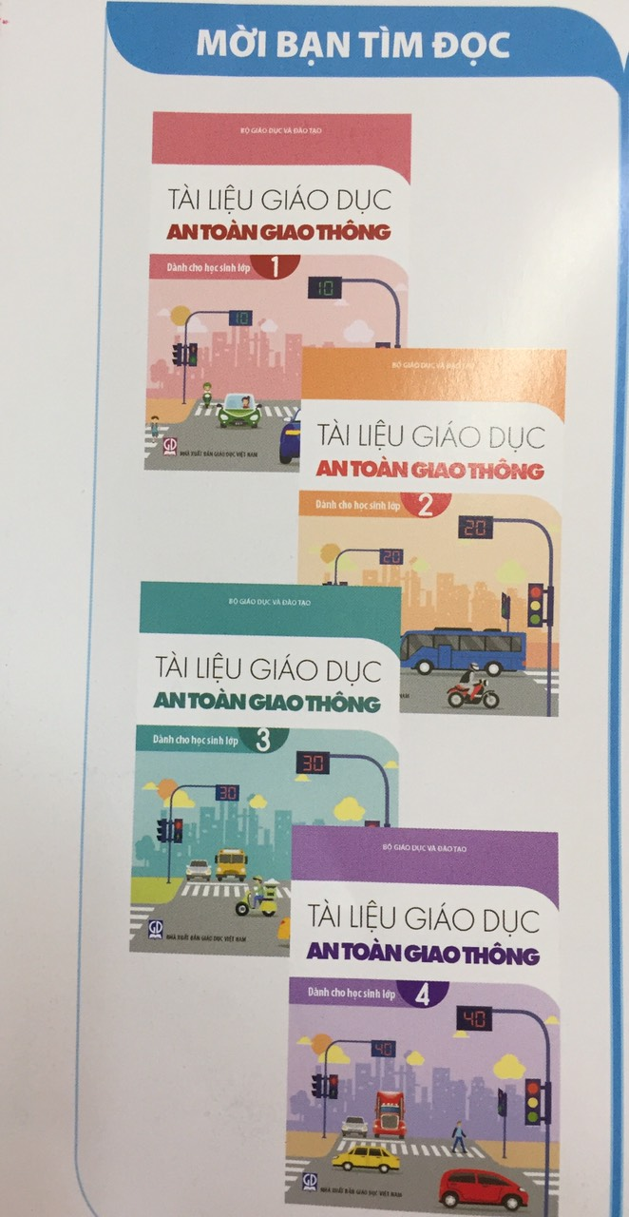

Đến với trang bìa các em sẽ được thấy hình ảnh những biển báo giao thông, Các chú công an đường phố, các phương tiện tham gia giao thông hay các em học sinh tham gia giao thông nổi bật trên những gam màu nhẹ nhàng. Giữa trang bìa là lời tựa cho cuốn sách Tài liệu Giáo dục an toàn giao thông do nhà xuất bản Giáo dục Việt Nam xuất bản năm 2021 của tác giả Trịnh Hoài Thu, Phạm Thị Lan Anh, Nguyễn Văn Quyết.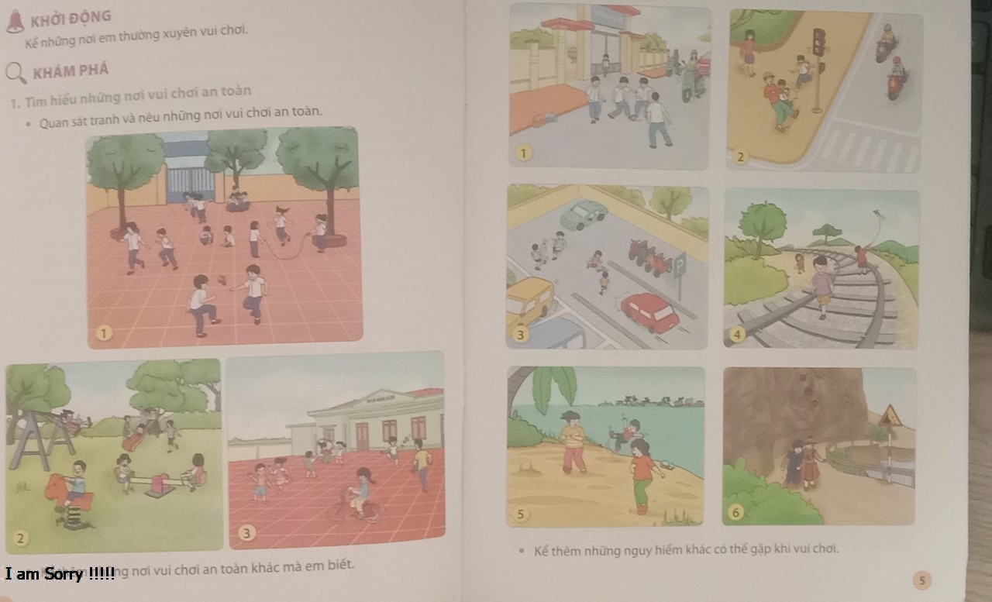
Mỗi cuốn sách được biên soạn có nội dung phù hợp với từng lứa tuổi học sinh. Mỗi chủ đề, bài học đều có hình ảnh tiêu biểu để các em nhìn nhận, đánh giá mục đích để các em tự nhận thức. Dưới mỗi hình ảnh là các câu hỏi trắc nghiệm để các em học sinh trả lời. Sau những hình ảnh trực quan, học sinh tìm hiểu trả lời là phần ghi nhớ. Ở phần này các em củng cố lại kiến thức cơ bản về trật tự, an toàn giao thông và có thể kiểm tra lại xem câu trả lời của mình là đúng hay sai. Từ đó các em có thể rút ra được bài học về an toàn và không an toàn khi tham gia giao thông. Với bộ sách được giới thiệu ngày hôm nay, cô tin chắc rằng các em sẽ đọc, hiểu rõ hơn về luật giao thông và tự tin khi tham gia giao thông. Hy vọng rằng những kiến thức đó sẽ là nền tảng quan trọng để các em trở thành những người công dân gương mẫu nói chung và tuân thủ pháp luật về trật tự ATGT nói riêng, góp phần xây dựng xã hội văn minh giàu đẹp.
Chúc các em có một tuần học mới vui vẻ, bổ ích. Hẹn gặp lại các em trong buổi giới thiệu sách lần sau.

